Kako odjaviti prehrano na spletnem portalu LoPolis?

1. V brskalnik vnesite spletni naslov www.lopolis.si. Pojavi se vam naslednja slika:
2. V zgornjem desnem kotu vnesete vaše uporabniško ime in geslo ter pritisnite na gumb prijava.

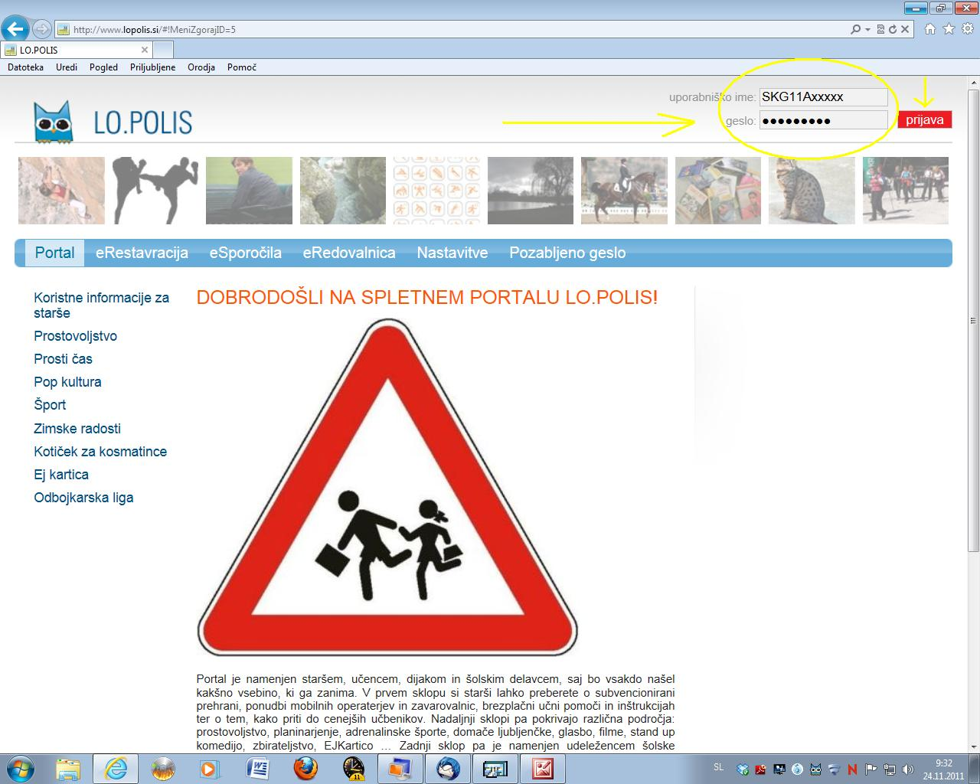

3. Pri prvi prijavi vas bo program prosil, da spremenite geslo. Vnesete staro geslo, nato vnesete novo geslo in slednje potrdite.
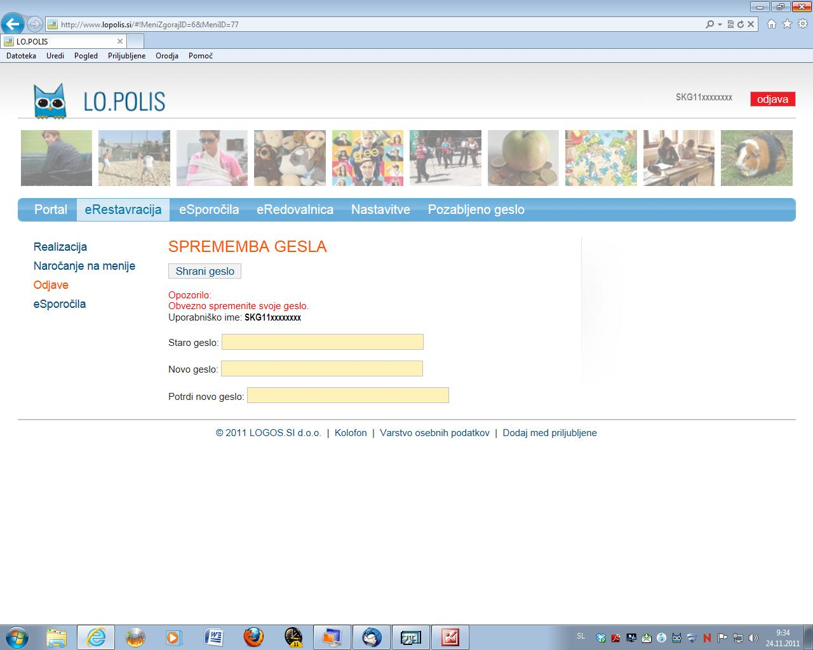
4. Pojavi se vam naslednje okno:
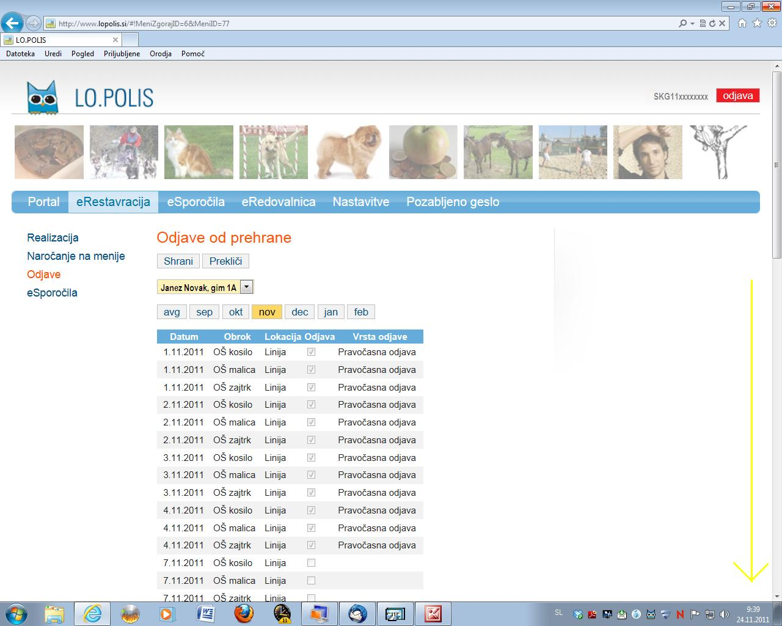

5. Izberite eRestavracija, odjava in poiščite in odklikajte datum, ko bi želeli odjaviti prehrano.

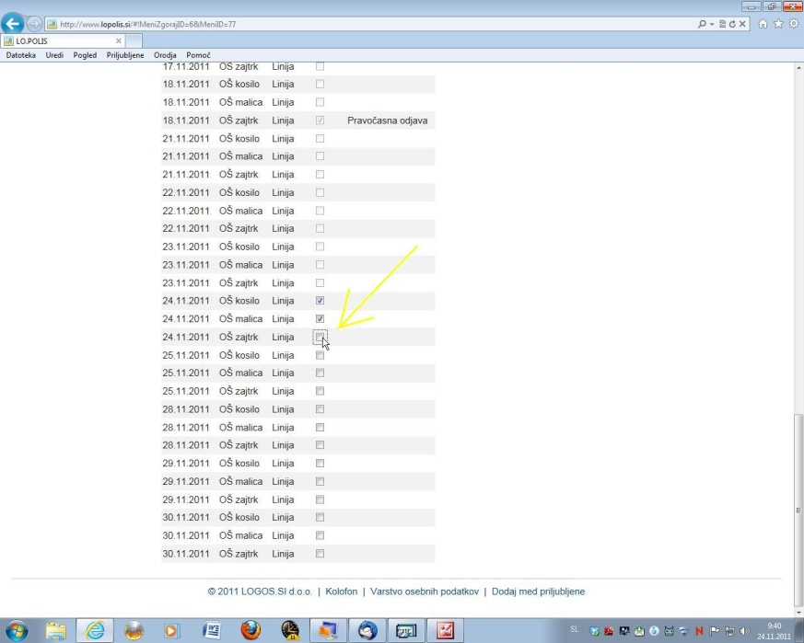

6. Na vrhu strani pritisnite shrani.
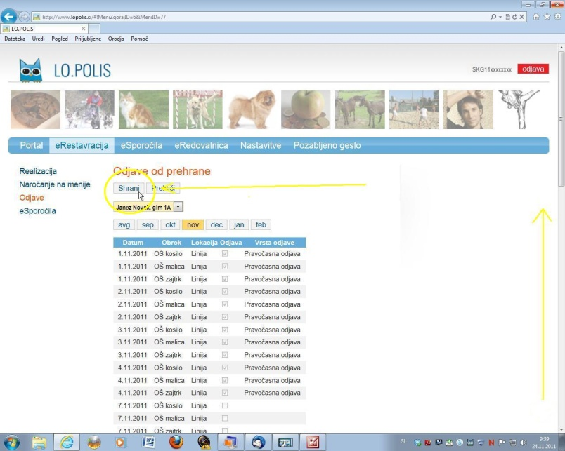

7. Če je bila odjava opravljena pred 7.00 tekočega dne, je odjava pravočasna in za tak obrok ne plačate nič.
Če veste, koliko časa bo odsoten vaš otrok, opravite odjavo prehrane za vse dni hkrati, če pa gre za bolezen in niste prepričani koliko časa bo otrok odsoten, lahko vseeno odjavite prehrano za več dni in jo zjutraj, če gre otrok v šolo, ponovno prijavite.
